Code Competition – Platinen bauen (Dezember 2017)
Autor: Kevin Wallis

Allgemeine Aufgabenstellung:
Diese Code Competition befasst sich mit der Implementierung des japanischen Logikrätsels Hashiwokakero. Dabei müssen Chips auf einer Platine korrekt verbunden werden. Hierfür gibt es definierte Vorgaben: jeder Chip braucht eine vordefinierte Anzahl an Verbindungen, Verbindungen dürfen sich nicht kreuzen oder über andere Chips verlegt werden.

Ziel ist es ein funtkionsfähiges Hashiwokakero zu implemenieren und eine passende grafische Oberfläche zur Verfügung zu stellen.

Informationen zur Anwendung:
Die Anwendung wurde in JavaScript implementiert und auf der eigenen Homepage veröffentlicht somit ist der Zugriff sehr einfach und es wird kein extra Setup benötigt. Sollte die Anwendung jedoch selber deployed werden, kann diese von einem GitHub Repository heruntergeladen werden.
Homepage: https://webuser.hs-furtwangen.de/~wallis/index.php?p=hashiwokakero_example
Repository: https://github.com/Blackjack92/hashiwokakero
Die Anwendung wurde in JavaScript geschrieben. Für die grafische Anzeige wurde HTML verwendet in Kombination mit JQuery. Für das Parsen der Import/Export Funktion wurde auf das Papa Parse (http://papaparse.com/) Framework zurückgegriffen. Für eine sehr gute Code Qualität wurde versucht ein Objektorientierter Ansatz zu implementieren. Es gibt drei zentrale Objekte: a) der Chip, dieser kennt seine Position, seine Visualisierung sowie die nötige Anzahl an Verbindungden b) die Connection, diese kennt die verbundenen Chips und die Anzahl an Leitungen (1 oder 2) c) das Game, die zentrale Steuereinheit des Spiels, mit dieser Klasse werden die HTML Interaktionen gesteuert (Export, Import, etc.) sowie das Spielfeld aufgebaut.
Zusatzfeatures:
1- Highlighten (Orange einfärben) von Chips, die noch nicht korrekt verbunden sind.
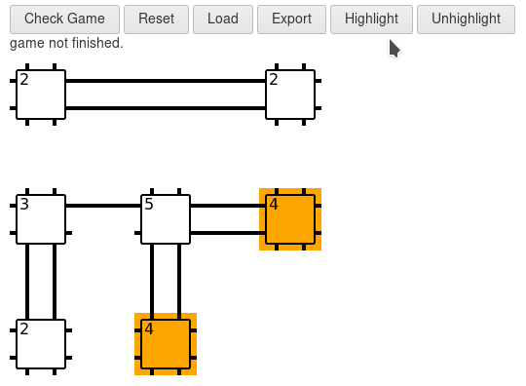
2 – Das Highlighten kann auch mit einem Rechtsklick auf einen Chip getriggert werden.
3 – Das Spiel kann zurück gesetzt werden mittels Reset Knopf.
4 – Das aktuelle Spiel kann mittels Export funktion exportiert werden.
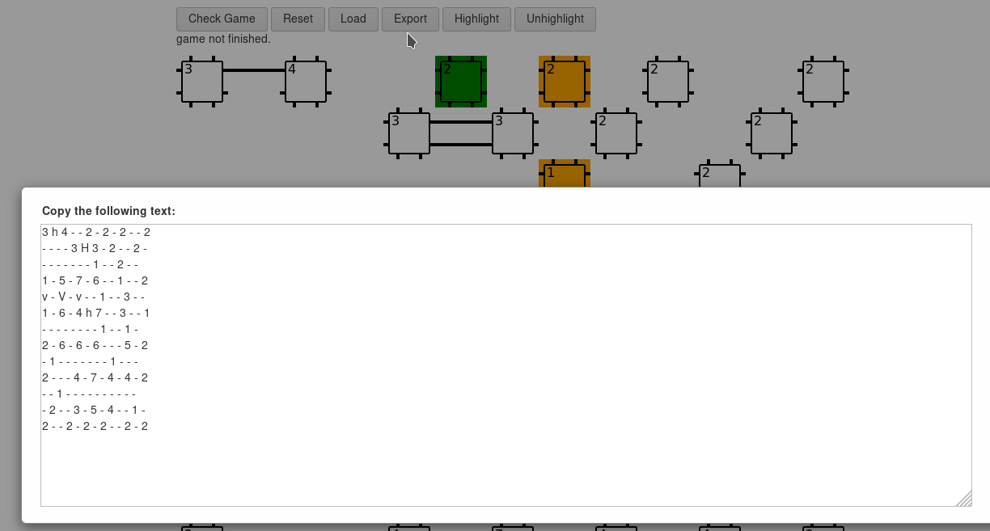

5 – Ein bestehende Spiel kann geladen werden oder ein neues erstellt werden.
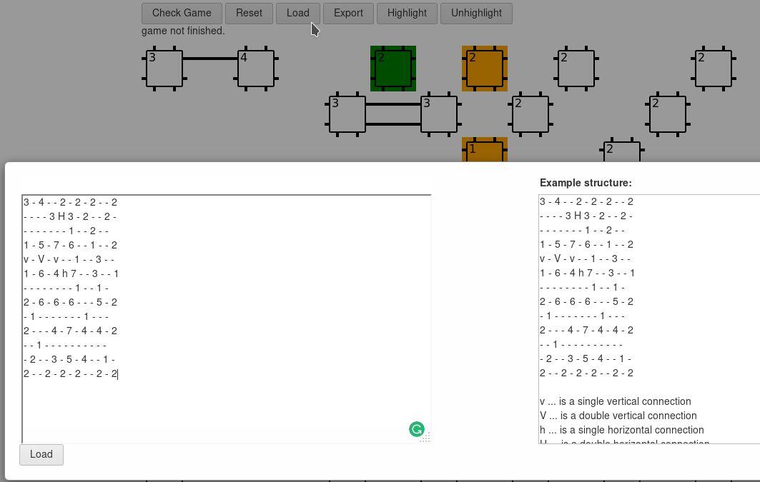

Dabei ist wichtig, dass ein bestimmtes Format eingehalten wird. Jede Zelle ist mit einem Leerzeichen von der nächsten getrennt. Für ein Chip wird einfach die Anzahl an benötigten Verbindungen eingetragen (z.B. 7), für eine leere Zelle wird ein – eingegeben. Bei Connections muss zwischen vertikalen (v oder V) und horizontalen (h oder H) Verbindungen unterschieden werden. Die Großschreibung der Verbindung gibt an, dass es sich um eine zweileitige Verbindung handelt, ein kleiner Buchstabe entspricht einer einleitigen Verbindung.
Sollten noch offene Fragen bestehen, kann ich diese gerne beantworten!

